**PERCEPÇÃO AMBIENTAL E ETNOZOOLOGIA: UM ESTUDO NA COMUNIDADE DO POÇÃO, ILHA DE COTIJUBA, BELÉM – PARÁ**

Aline Santana Nogueira1; Sara Morais Rodrigues2; Elena Almeida de Carvalho3

1 Especialista em gestão ambiental e desenvolvimento sustentável. Universidade da Amazônia – UNAMA. aline.nogueira21@hotmail.com

2 Especialista em microbiologia. Universidade da Amazônia – UNAMA sararodrigues_mr@hotmail.com

3 Doutora em Ciências Ambientais. Universidade da Amazônia – UNAMA. elenacarvalho@gmail.com

**RESUMO**

A etnobiologia, onde está inclusa a etnozoologia, é um ramo da ciência que procura compreender como as comunidades tradicionais percebem, classificam e constroem o ambiente. A educação e a percepção ambiental atuam como instrumentos de proteção do meio natural e ajudam a aproximar o homem da natureza, buscando um futuro com mais qualidade de vida para todos. Este trabalho foi desenvolvido na Ilha de Cotijuba, município de Belém – PA. Atualmente o processo de expansão urbana local tem levado a evidentes alterações na paisagem natural. Esta pesquisa objetivou analisar as formas de relacionamento homem x natureza, usos faunísticos e a percepção ambiental dos moradores da Comunidade do Poção – Ilha de Cotijuba. A metodologia contou com o uso de formulários para a coleta de dados no que diz respeito às relações sociais e percepção ambiental da comunidade. Foi constatado que a relação entre os indivíduos e o ambiente natural, com ênfase na fauna local, ora apresenta características mais tradicionais, ora demonstra perda das mesmas. Quanto à percepção ambiental, os moradores percebem o meio ambiente de acordo com três parâmetros: o meio ambiente relacionado aos impactos ambientais negativos presentes na ilha; percepção de natureza; e a concepção de meio ambiente sadio e limpo. Os impactos ambientais têm gerado grande influência no cotidiano desses indivíduos demonstrando que a situação ambiental presente ali tem uma tendência voltada para aspectos negativos. Visando medidas de conservação de fauna e utilização dos recursos em longo prazo como garantia de controle da biodiversidade local, sugere-se que haja integração a partir de diálogos envolvendo o conhecimento científico e tradicional, ações de educação ambiental voltadas a indivíduos nativos e visitantes, buscando a minimização de impactos ambientais dentro da comunidade e resgate da sadia relação homem x natureza.

**Palavras-chave:** Etnobiologia. Comunidade do Poção. Percepção ambiental.

**Área de Interesse do Simpósio**:

Etnociências

**1. INTRODUÇÃO**

A etnobiologia é um ramo da ciência que procura compreender como as comunidades tradicionais (indígenas, quilombolas, pescadores e agricultores) percebem, classificam e constroem o ambiente (VAYDA; RAPPAPORT, 1968; BERLIN,1973; BEGOSSI, 1993). Entre os estudos das “Etnociências” (VILLARMAR, 1997 apud MARQUES, 1998), a etnozoologia pode ser entendida como o estudo dos conhecimentos e crenças, das representações afetivas e dos comportamentos que interligam as relações entre as populações humanas e as espécies de animais dos ecossistemas que as incluem (MARQUES, 2002). Observa-se que a relação homem-natureza está muito presente no contexto da população ribeirinha da Amazônia, principalmente por manterem suas atividades de subsistência por meio dos recursos retirados da floresta.

A percepção ambiental é definida como uma tomada de consciência das problemáticas ligadas ao ambiente, ou seja, o ato de perceber o ambiente em que se está inserido, aprendendo a proteger e a cuidar do mesmo (VILLAR et al*.,* 2008). A Educação Ambiental aponta a construção de valores sociais, informações, competências, costumes e credibilidades voltadas para a conservação ambiental, e sua sustentabilidade, é vista hoje como uma possibilidade de transformação ativa da realidade e das condições da qualidade de vida, por meio da conscientização advinda da prática social reflexiva embasada pela teoria (LOUREIRO, 2006).A partir das considerações expostas e partindo do conhecimento acerca da percepção dos povos tradicionais que vivem na ilha de Cotijuba, na Comunidade do Poção, o presente trabalho teve como objetivo conhecer, compreender e analisar as formas de relacionamento homem x natureza existentes na comunidade do poção, em especial quanto aos usos faunísticos, além de analisar a forma como a população percebe o meio ambiente para conhecer os significados e atitudes que regem as relações estabelecidas por essa comunidade com os elementos naturais que estão no seu entorno.

2 MATERIAL E MÉTODOS

A ilha de Cotijuba está localizada entre o arquipélago do Marajó e as ilhas de Jutuba e Paquetá, à margem direita do estuário do rio Pará, entre as baias do Marajó e do Guajará, apresentando uma forma alongada em direção ao nordeste sudeste (BELÉM, 1997) e apresenta uma extensão territorial de aproximadamente 1.600 hectares (MELO, 2010), e uma população de 3.365 habitantes (IBGE, 2010).

Sua localização em relação à Região Metropolitana de Belém- Pará pode ser observada na Figura 1.

**Figura 1 -** Localização geográfica da ilha de Cotijuba – Belém - Pará

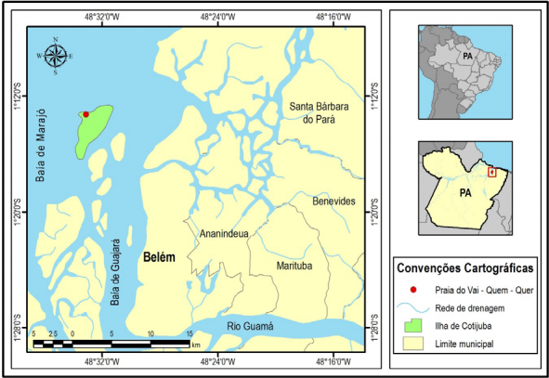

Fonte: Amaral et al. (2016)

2.1 COMUNIDADE DO POÇÃO

A Comunidade do Poção está localizada no extremo leste da ilha de Cotijuba, entre a Comunidade da Pedra Branca e a Comunidade Parque Seringal, com uma população de aproximadamente 200 pessoas (ECOMUSEU, 2016). Esta ilha possui características que a definem como ribeirinha, pois a maioria dos seus moradores vive de atividades extrativistas, principalmente do fruto do açaizeiro, da pesca (de camarão e peixe) e da agricultura (hortaliças e mandioca), produtos, em sua maioria, utilizados para consumo e sobrevivência familiar (MELO, 2010). A mão de obra utilizada pela comunidade é predominantemente familiar.

2.1.2 Metodologia para coleta de dados

Inicialmente fez-se o levantamento da literatura existente sobre o tema trabalhado, seguido de visita “*in loco*” para reconhecimento da área de estudo. Foram observados e identificados preliminarmente os problemas relativos à fauna e ao meio natural, através de conversas informais com moradores da área.

Para a investigação da etnozoologia e percepção sobre os usos da fauna e meio ambiente em geral, foram aplicados 21 (vinte e um) formulários estruturados contendo questões fechadas e abertas, utilizando a técnica de análise do conteúdo.

O formulário é um dos instrumentos essenciais para a investigação social, cujo sistema de coleta de dados consiste em obter informações diretamente do entrevistado (MARCONI; LAKATOS, 2003). Portanto, o que caracteriza o formulário é o contato face a face entre pesquisador e informante seguindo um roteiro de perguntas sistematizadas.

As respostas obtidas após a aplicação do formulário foram organizadas em planilhas do *software* Microsoft® Excel, a partir das quais, foram elaborados tabelas e gráficos.

3 RESULTADOS E DISCUSSÃO

3.1 PERFIL DOS MORADORES DA COMUNIDADE DO POÇÃO

Ao todo foram aplicados 21 (vinte e um) formulários, dos quais 53% dos respondentes foram mulheres e 47% homens. A idade da população participante variou entre 18 e 70 anos, sendo a maioria, 47,6%, com idade entre 50 e 69 anos.

3.2 RELAÇÕES SOCIAIS E USOS DA FAUNA

Em relação aos animais mais observados pelos indivíduos na Comunidade do Poção, foram citados 32 animais, os quais foram subdivididos em cinco grupos (classes) faunísticos: Mamíferos, répteis, aves, anfíbios e aracnídeos. O grupo dos mamíferos foi o mais representativo, com 41%, seguido do grupo dos répteis 32% e posteriormente o grupo das aves com 22%. Os grupos de anfíbios e aracnídeos foram os menos observados segundo relato dos moradores, com percentuais de 1% e 4% respectivamente.

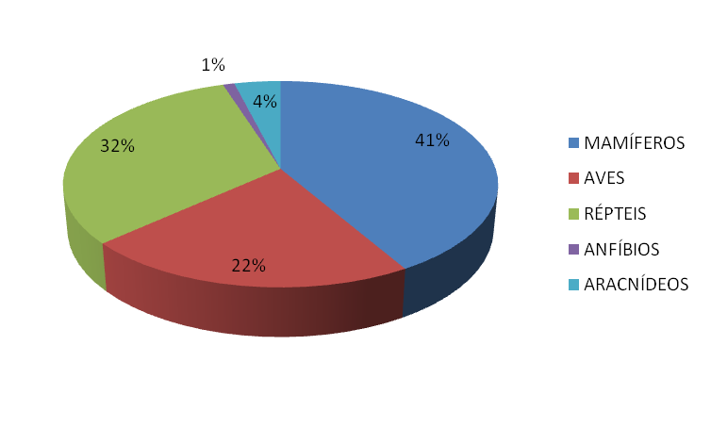Figura 2 - Percentual das classes observadas na Comunidade do Poção – Ilha de Cotijuba, Estado do Pará.

Fonte: Autoras, 2018

As espécies mais frequentes dentro do grupo dos mamíferos, mencionadas pela maioria dos moradores, foram: preguiça - *Bradypus sp.,* tatu *- Dasypus sp* e paca *- Agouti paca.*  Com base em Razera et al., (2006), essa ocorrência pode estar relacionada com a disponibilidade, visibilidade e utilidade desses animais na comunidade, tanto sob o ponto de vista alimentar quanto para os demais usos. No que se refere ao ponto de vista alimentar, compreende-se perfeitamente, já que as espécies mencionadas fazem parte da fauna cinegética da região, e este uso pode estar associado aos baixos recursos econômicos da população ou fatores culturais locais.

Em relação ao grupo das aves, a galinha (*Gallus gallus)*, foi a mais citada pelas famílias, como recurso alimentar. Quanto ao grupo dos répteis, foi identificada a grande frequência nas respostas, de animais como cobras, camaleão e jacarés. Quanto às cobras os relatos foram sempre demonstrando muito medo. Foi relatado por vários habitantes da comunidade que existe na região uma cobra grande que é conhecida popularmente como “Sofia” que causa medo e ameaça as pessoas. Para Ceríaco (2012), fobias relacionadas a cobras são comuns em sociedades ocidentais, o que pode ser proveniente de herança genética, associada com eventuais acidentes sofridos durante a longa trajetória de evolução do homem. Inclusive, houve relatos de muitos participantes afirmando que já presenciaram situações em que moradores da ilha foram picados por alguma espécie de cobra. Outra explicação pode estar baseada no imaginário da população, pois há muitas lendas e estórias do folclore que permeiam a cultura local. Vargas- Clavijo e Costa-Neto (2010), afirmam que essa fobia pode ser explicada pela relação com o aprendizado social ou proveniente da cultura local da região.

O grupo dos aracnídeos foi pouco mencionado durante a aplicação do formulário, entretanto houve alguns relatos sobre a presença de um aracnídeo conhecido como aranha-buraco. Em relação ao grupo dos anfíbios este foi o menos citado durante a pesquisa.

Quanto à prática da caça de animais, os entrevistados proferiram, em sua maioria (86%), que não praticam esta atividade atualmente, mas houve relatos de que esta prática ocorria no passado. Entretanto, quando perguntados sobre as práticas alimentares da população (Figura 3), vários habitantes disseram que ainda utilizam animais de caça como, paca, camaleão, tatu, cobra, mucura e preguiça, para fins alimentícios. Este uso pode estar associado aos baixos recursos econômicos da população ou fatores culturais da região.

Figura 3 - Animais utilizados para fins alimentares na Comunidade do Poção - Ilha de Cotijuba, PA

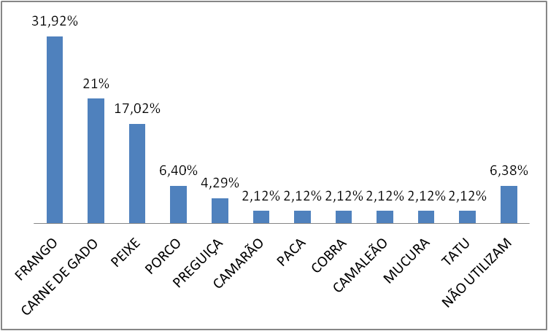

Fonte: Autoras, 2018

Em relação aos usos medicinais utilizando animais, pelas respostas obtidas, verificou-se que ainda são feitos usos destas práticas. Dentre os entrevistados, 43% afirmaram fazer uso destas práticas em seu cotidiano. A galinha *(Gallus gallus)*, por exemplo, eles retiram a sua banha, para utilizar como um artifício para curar ferimentos, dores, e também como anti-inflamatório, o que eles consideraram uma prática comum na comunidade. Outro método medicinal que a população utiliza é o féu, liquido retirado do fígado da paca (*Agouti paca*), usado para desinflamar e combater o veneno de picada de cobra. A utilização de órgãos ou partes animais para fins medicinais compõe a base de muitos sistemas terapêuticos tradicionais (SCARPA, 1981).

Foi perguntado ainda, sobre a existência de animais que haviam antes na comunidade e que hoje podem não existir mais. Os resultados apontaram que 62% observaram o desaparecimento de animais na região, como a Capivara *(Hydrocaerus sp.),* e foi relatado ainda que animais como a preguiça (*Bradypus sp.*), Tatu (*Dasypodidae sp*.), cutia (*Dasyprocta* *sp.),* pássaros e cobras estão sendo menos avistados com o passar dos anos. Segundo os próprios moradores da ilha, esta redução está sendo ocasionada por problemas que a região vem enfrentando, tais como: desmatamento, caça seguida de morte dos animais, destruição, queimadas e aumento desordenado da população. Desde o ano de 1994 a ilha recebeu transporte público hidroviário regular, disponível para a cidade de Belém, o que facilitou muito esse fluxo, sendo este um fator chave para a problemática aqui tratada.

As alterações na cobertura vegetal afetam consideravelmente a fauna local, quer seja pela remoção da sua fonte de alimentação, de seu abrigo, ou do local de nidificação (NASCIMENTO, 2000).

3.3 PERCEPÇÃO AMBIENTAL

Quanto à análise da percepção ambiental, foi questionado aos participantes da pesquisa sobre o significado do termo meio ambiente. O conceito de meio ambiente pode ser definido como o conjunto de todas as condições e influências externas circundantes, que interagem com um organismo, população ou uma comunidade (ACIESP, 1997). Tal conceito engloba não apenas o meio natural em que vivemos, mas também o social, cultural, econômico, entre outros, ou seja, todos os meios em que vivemos e interagimos. Os moradores da Comunidade do Poção percebem o meio ambiente de acordo com três parâmetros: o meio ambiente relacionado aos impactos ambientais negativos presentes na ilha; percepção de natureza e a concepção de meio ambiente sadio e limpo Considerando as respostas dos indivíduos, foi possível constatar que, 47,61%, entendem o meio ambiente relacionado aos impactos ambientais negativos presentes na ilha. Dentre esses, foram mencionados: poluição, desmatamento, queimadas e a destruição ambiental em geral. Esse fato pode ser explicado pelas intensas práticas degradantes que afetam a vegetação nativa, o que tem causado alterações na paisagem natural.

Para Oliveira (2002), o meio ambiente, pode ser entendido, de acordo com a percepção que cada indivíduo faz da realidade que o cerca. O meio ambiente pode ser definido como um lugar determinado ou compreendido, no qual os elementos naturais e sociais estão em relações dinâmicas e em interação.

**4 CONSIDERAÇÕES FINAIS**

Considerando as análises realizadas dessa interação entre etnozoologia e percepção ambiental da população residente na Comunidade do Poção – Ilha de Cotijuba – Pará, foi constatado que, pelo fato da ilha estar passando por um processo de expansão urbana, a relação entre os indivíduos e o ambiente natural, com ênfase na fauna local, ora apresenta características mais tradicionais, ora demonstra perda das mesmas.

Quanto aos usos da fauna, foi verificado que a classe dos mamíferos foi a mais disponível, visível e utilizada, principalmente para fins alimentícios e medicinais, pelos moradores desta comunidade. Em contrapartida, a classe dos anfíbios foi a que apresentou nenhuma relevância quanto ao seu uso para esta comunidade.

Quanto à percepção ambiental, não se observou a visão na população, de um meio ambiente que englobe todos os aspectos dos meios em que vivem. E, embora uma parcela da população entenda o meio ambiente como algo natural como terra, animais e floresta preservada, a maioria tem visto a região de maneira negativa relacionando o meio ambiente à poluição, desmatamento, queimadas, destruição ambiental e a falta de infraestrutura presente na região. Com isso, verificou-se que os impactos ambientais têm gerado grande influência no cotidiano desses indivíduos demonstrando que a situação ambiental presente na comunidade tem uma tendência voltada para aspectos negativos.

Quanto às medidas de conservação de fauna e utilização dos recursos em longo prazo como garantia de controle da biodiversidade local, a sugestão que parte tanto dos moradores locais, quanto deste trabalho, é que haja integração a partir de diálogos envolvendo o conhecimento científico e tradicional, envolvendo ações de educação ambiental, como campanhas e projetos de sensibilização das pessoas a respeito da preservação e conservação dos recursos naturais (fauna e flora), tanto para indivíduos nativos, quanto para visitantes da ilha, visando minimização de impactos ambientais dentro da comunidade e resgate da sadia relação homem x natureza.

REFERÊNCIAS

ACIESP – Academia de Ciências do Estado de São Paulo. Glossário de Ecologia. 1997.

AMARAL, K.A. et al. **O Turismo e os Impactos Ambientais na Ilha de Cotijuba (Belém–PA**). Disponível em: [https://www.geopantanal.cnptia.embrapa.br/2016/cd/pdf/p141.pdf. Acesso em 01/10/2016](https://www.geopantanal.cnptia.embrapa.br/2016/cd/pdf/p141.pdf.%20Acesso%20em%2001/10/2016).

BELÉM, Secretaria Municipal de Coordenação Geral do Planejamento e Gestão, Companhia de Desenvolvimento Metropolitano e Secretaria de Urbanismo. **Plano diretor da Ilha de Cotijuba**, Belém, 1997.

CERÍACO, L. M. P. Human attitudes towards herpetofauna: The influence of folklore and negative values on the conservation of amphibians and reptiles in Portugal. Journal of Ethnobiology and Ethnomedicine, v. 8, n. 8, Portugal, 2012, p 1 – 3

FERNANDES, R. S. et al. **Uso da percepção ambiental como instrumento de gestão em aplicações ligadas às áreas educacional, social e ambiental**. s.d., 2003. Disponível em : http://www.anppas.org.br/encontro_anual/encontro2/GT/GT10/

Acesso em: 10 abr, 2016.

INSTITUTO BRASILEIRO DE GEOGRAFIA E ESTATÍSTICA. **Censo demográfico 2005**. Rio de Janeiro: IBGE, 2010.

LAKATOS, E. M.; MARCONI, M. A. **Fundamentos de metodologia científica**. 5º Ed. São Paulo: Atlas, 2003.

LOPES, A. S. C.. **A Construção da Identidade da Infância na Amazônia Ribeirinha**: ilha de Cotijubabelém – Pará, Porto Alegre, 2012.

LOUREIRO, C. F. B.. (org). **A Sociedade e Meio Ambiente: a educação ambiental em debate**. 2 ed. São Paulo: Cortez, 2002.

MARQUES, J.G.W.. **“Do canto bonito ao berro do bode”**: percepção do comportamento de vocalização em aves entre camponeses alagoanos. Revista de Etologia (n. especial): 71-85, 1998.

MELO, O. C. **O lugar e a comunidade na Ilha de Cotijuba-PA.** Dissertação (Mestrado). Curso de Pós-graduação em Geografia, do Instituto de Filosofia e Ciências Humanas da Universidade Federal do Pará, 2010. 192 p.

NASCIMENTO, R. Oficina de sensibilização sobre os problemas ambientais da ilha de Cotijuba. MPEG, Belém-PA, 2002.

OLIVEIRA, E. Cidadania e educação ambiental: uma proposta de educação no processo de gestão ambiental. Brasília: IBAMA, 2002.

RAZERA, J. C. C.; BOCCARDO, L.; PEREIRA, J. P. R. Percepção sobre a Fauna em Estudantes Indígenas em uma Tribo Tupinambá no Brasil: um Caso de Etnozoologia. **Revista Electrónica de Enseñanza de lãs Ciências,** 5(3):466-480, 2006.

VAYDA, A.P; RAPPAPORT, R.A. Ecology, cultural e noncultural, **Introduction to cultural anthropology**. Boston: Houghton Miffin Company, p.477-497, 1968.

VARGAS-CLAVIJO, M. e COSTA-NETO. 2010. Actitudes hacia La fauna: algunas explicaciones de la conducta humana facial os animales. In: Alves RRN, Souto WMS, Mourão JS. A Etnozoologia no Brasil: Importância, Status atual e Perspectivas, vol 7. Estudos & Avanços, 1 ed. NUPEEA, Recife, PE, Brazil.

VILLAR, L. M. et. al. A Percepção Ambiental entre os Habitantes da Região Noroeste do Estado do Rio de Janeiro. **Revista Enfermagem- Escola Anna Nery**, jun, 2008, p. 285-290

VILLARMAR, A.A. **Epistemologia e historia de lasetnociencias**. (La construcción de lãs etnociencias de La naturaleza y El desarollo de los saberes bioecologicos de lospueblos indígenas). México, 1997: Tese de mestrado apresentada à Faculdade Ciências da UNAM.